# Námořní bitva

Naprogramujte hru Námořní bitva. Hráč hraje proti počítači na hracím plánu 10 x 10 čtverečků. Na začátku si hráč rozmístí na hracím plánu své lodě:

Letadlová loď Křižník Torpédoborec Minolovka

1x 2x 2x 2x

Lodě je možné při rozmísťování libovolně otáčet (viz rozmístění lodí na obrázku), přitom se ale lodě nesmí dotýkat (ani svými rohy). Po hráči rozmístí své lodě náhodně počítač (virtuální protihráč). Toto rozmístění se samozřejmě nezobrazí, zůstává před hráčem skryto. Poté začíná vlastní hra.

Hráč a počítač se pravidelně střídají v tazích. Tah spočívá ve volbě políčka, na které se bude střílet. Výběr políčka se provede myší nebo zadáním souřadnic. Podle toho, zda se jedná o zásah lodi nebo střelu mimo, se políčko zbarví. Přitom po úspěšném tahu (zásahu) získává hráč ihned jeden tah navíc. Pro oba hráče se průběžně zobrazuje stav hry – počet provedených tahů a počet kompletně zničených (potopených) lodí. Vítězí hráč, který dříve potopí všechny lodě soupeře.

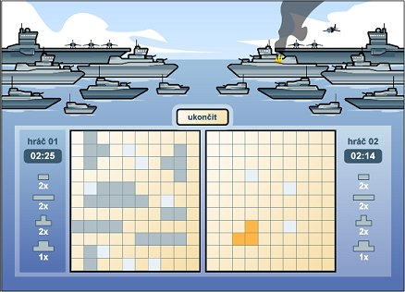

Hodnocení:

1. Dodržení zadáni (0 – 8 bodů, podrobněji uvedeno níže)
2. Hratelnost – jednoduchost a pohodlnost ovládání (0 – 2 body)
3. Grafický vzhled aplikace (0 – 2 body)

Jak se bude bodovat dodržení zadání:

* + Rozmísťování lodí na začátku hry bez možnosti otáčení lodí a bez kontroly, zda se lodě dotýkají (1 bod)
  + Znemožnění umístění lodí tak, aby se dotýkaly (+1 bod)
  + Možnost otáčení lodí při rozmísťování (+1 bod)
  + Náhodné rozmístění lodí virtuálního protihráče a jeho uchování v paměti (+1 bod)
  + Vlastní tahy hry
    - možnost výběru políčka uživatelem (+1 bod)
    - náhodný výběr políčka při tahu virtuálního protihráče (+1 bod)
  + Detekce zásahů (loď x moře) + odpovídající zbarvení políčka (+1 bod)
  + Průběžné počítání skóre – počet tahů a počet potopených lodí (+1 bod)

Další možná vylepšení:

* + Hráč má na své tahy určitý časový limit
  + Na konci hry se zobrazí tabulka nejlepších skóre (počty tahů potřebné ke zničení všech soupeřových lodí).
  + Virtuální protihráč (počítač) vykazuje určité prvky inteligence. Například nestřílí znovu do míst, kam už dříve střílel ☺ a zasáhne-li část lodi, snaží se ji celou zničit (střílí na okolní políčka).